JESU FØDSEL (BS s.32, CD 2:1)

Dette er høytiden alle har kjær.
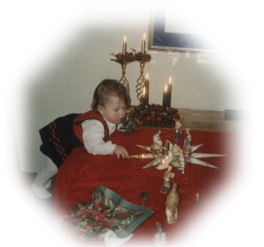
Syng en sang, nok en gang! JULEN ER HER.
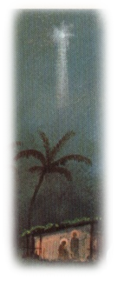
Om Jesu fødsel forteller vi nå,

om denne
natt da i
stallen han lå.
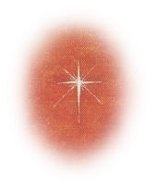
Dette er
stjernen
- strålende klar,

lyste for
verden,
godt
budskap den bar.
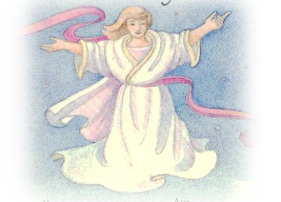
Her er en engel og skaren så stor,

synger ”Hosianna” og
”Fred på vår jord”.
Dette er stallen, så enkelt et ly,

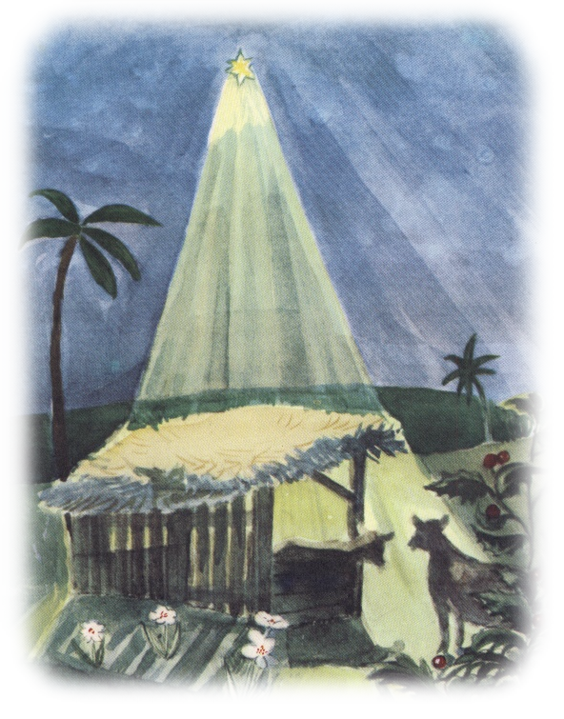
dyrene ville velkommen ham by.
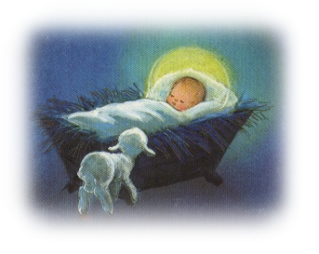
Dette er krybben, et leie av strå,

her skulle
Jesus sin hvile få.
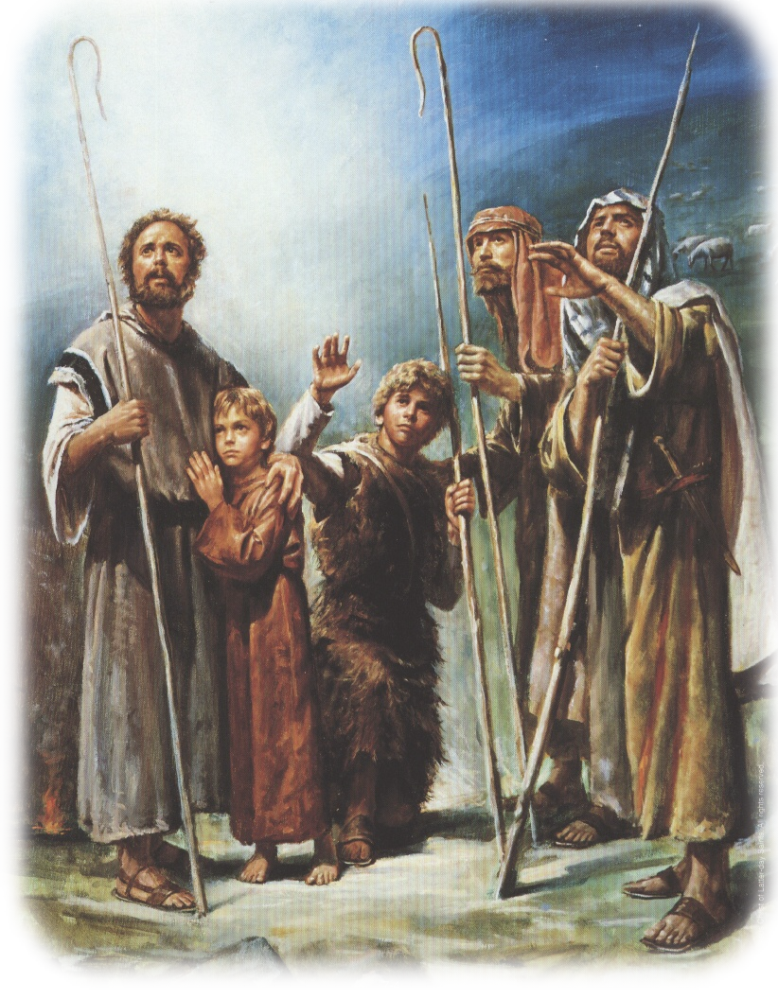
Ydmyke hyrder ivrig nå går,

haster av sted helt til stallen de når.
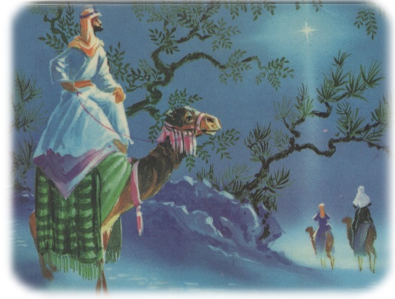
Her kommer vismenn, de stjernen fikk se.

Røkelse, myrra og
gull har de med.
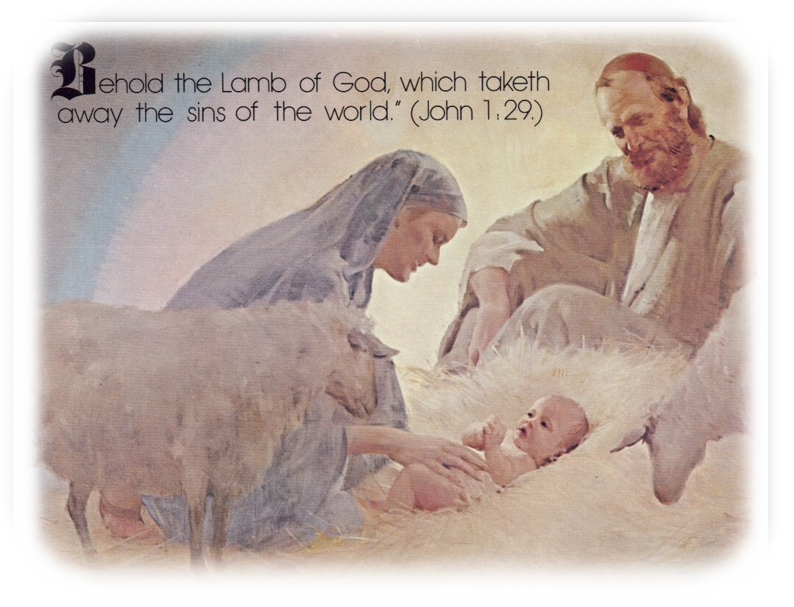
Her er Maria, så kjærlig en mor.

Josef som hjalp til med omtanke stor.
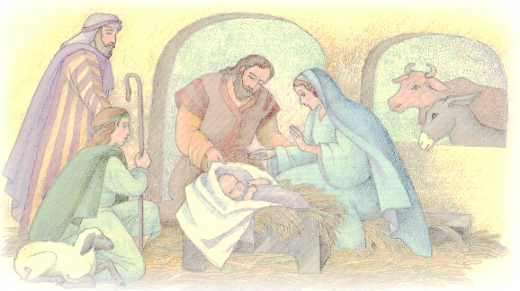
Se, her er barnet, i Betlehems land,

lille barn Jesus,
vår Frelser så sann.

